1. Introdução
O objeto desse documento será descrever e listar todos os detalhes de uma prova de conceito (POC – Prove Of Concept), cujo será abordados determinadas tecnologias para aprimorar as habilidades com enfoque em programação e estruturar aplicações.
Será apresentado um projeto pequeno, porém abordando diversos conhecimentos que é importante em uma estrutura e arquitetura em um projeto de software. Será utilizado o Spring Boot com banco de dados e armazenamento de imagens no AWS (Amazon WorkStation) com S2 e S3 (para armazenagem de fotos). Posteriormente também será feito com outros frameworks como: MICRONAUT e QUARKUS; ambos utilizando linguagem de programação Java.
Utilizando conceitos de código limpo, SOLID e versionamento com GitHub e também GitLab como forma de abranger o conhecimento com versionamento em mais de uma plataforma de repositórios.
Para melhorar minhas habilidades escolhi esses novos conhecimentos tanto para mim quanto para outras pessoas que necessitem de mais conhecimento. Para desenvolver abordaremos um sistema simples de pedidos de compras com API RESTFul.

2. Modelo de aplicação

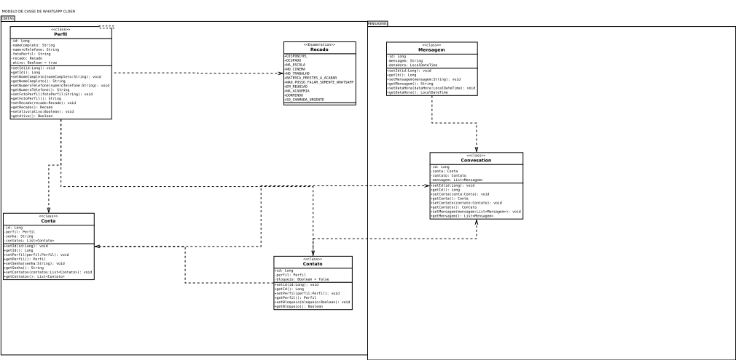Figura 1

3. Dependências do projeto usando Spring Boot.

1. Spring Web
2. Spring Validation
3. Spring Data JPA
4. MySQL Driver
5. Lombok
6. Utilizaremos o MariaDB para persistir os dados.
7. O Eclipse para fazer o desenvolvimento do projeto.

